棟方志功 手拭い
棟方志功が歌人・吉井勇の歌を板画にした作品を手拭いにしました。

天草
「白秋とともに泊まりし天草の 大江の宿は伴天連(ばてれん)の宿」
明治40(1907)年8月、与謝野鉄幹(34歳)、北原白秋(22歳)、吉井勇(21歳)ら5人の青年詩人らは九州に意気揚々と旅し、天草の大江教会にフランス人のガルニエ神父を訪問しました。このときの旅を吉井が詠んだ歌です。
（伴天連とはポルトガル語のパードレから来ていて、神父など聖職者のことです。）
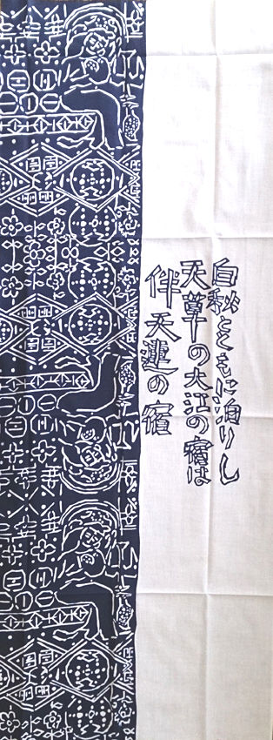

葛飾
「葛飾の紫煙草舎の夕けむり ひとすぢ靡(なび)くあわれひとすぢ」
吉井勇の朋友である北原白秋が31歳の時、妻と葛飾のあばら家に住むと、吉井のような
文人、詩人が多く訪れ、白秋は「紫煙草舎」と名付けました。そんな思い出を歌った歌です。
